НИЖНЕИЛИМСКИЙ МУНИЦИПАЛЬНЫЙ РАЙОН
РЕЧУШИНСКОЕ СЕЛЬСКОЕ ПОСЕЛЕНИЕ
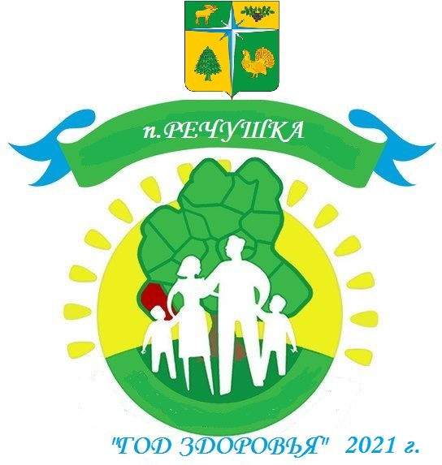

П Р О Т О К О Л №1
ЗАСЕДАНИЯ АДМИНИСТРАТИВНОГО СОВЕТА

17 марта 2021 года
п. РЕЧУШКА

П Р О Т О К О Л
заседания административного совета

п. Речушка 17.03.2021 г.

Присутствовали: председатель: Глава администрации - Короткова О.А.
секретарь: Короткова Н.А.

Члены Административного совета :

1. Червинская Ольга Ивановна – заведующая детским садом «Василёк»
2. Крылова Елена Алексеевна – завуч МОУ «Речушинская СОШ»
4. Смехович Ольга Геннадьевна – представитель ОГБУЗ «Речушинская участковая больница»;
5. Бурагина Любовь Федоровна – директор от КДЦ «Каскад»;
6. Вахрова Татьяна Викторовна – председатель Совета ветеранов;
8. Кульпанова Алена Ахмедовна – командир ДНД;
12. Гасанова Татьяна Валерьевна – индивидуальный предприниматель
14. Петрова Анастасия Борисовна – предприниматель
15. Тарасова Евгения Владимировна -предприниматель
17. Кошкина Олеся Валерьевна – представитель ООО «Комфорт»
18. Пепелко Евгений – представитель ООО «Теплоком»
20. Чернышова Наталья Викторовна – представитель ИП Нуянзиной О.М.

Повестка дня:

1. «Год здоровья» на территории Нижнеилимского муниципального района.
2. Договора по социально-экономическому сотрудничеству
3. Разное.

По первому вопросу слушали главу Речушинского СП Короткову Оксану Александровну:
Оксана Александровна информировала присутствующих о том, что на территории Нижнеилимского муниципального района 2021 год объявлен Годом Здоровья.
В Речушинском сельском поселении разработано и утверждено Распоряжение по организации и проведению мероприятий в рамках объявленного Года здоровья.

ПОРУЧЕНИЯ:

№  п/п | Наименование мероприятия | Ответственные исполнители
1. | Создание условий для занятий физической культурой и спортом населения Нижнеилимского района любыми видами физической активности:  1.1. Содержание, ремонт, покраска детских площадок:  - парк возле Дома культуры  - ул. Молодёжная  - ул. Мира  1.2. устройство и содержание детской/площадки по ул. Красноярская  1.3. ремонт и содержание уличных тренажеров | администрация, предприятия, организации и ИП по согласованию
2 | Благоустройство и обустройство зон для массового отдыха и физической активности:  2.1. Ремонт и содержание корта (установка волейбольной площадки)  2.2. Устройство площадки для городошного спорта  2.3. Устройство и содержание поля для мини.футбола  2.4. Планировка и содержание беговой дорожки (стадион) | администрация,  предприятия, организации и ИП по согласованию
3 | Организация работы «Школы здоровья» для граждан старшего поколения:  3.1. Лекции по здоровому питанию (привлечение специалистов)  3.2. Организация и привлечение к занятиям скандинавской ходьбы  3.3. Инструктаж по занятиям на уличных тренажерах | Совет ветеранов,  сельская библиотека,  ОГБУЗ Речушинская участковая больница
4 | Создание условий для граждан с ограниченными возможностями любыми видами спорта путем устройства беспрепятственного подъезда к спортивным площадкам и тренажерам | Администрация,  предприятия, организации и ИП
5 | Проведение акции «Территория трезвости». Участие народных дружин совместно с сотрудниками полиции по выявлению мест незаконной продажи алкогольной и табачной продукции несовершеннолетним, а также участие в выявлении мест распространения наркотических средств, работа телефона доверия (количество рейдов, работа тел. доверия) | Администрация  ДНД
6 | Организация и проведение на территории поселения, в образовательных организациях, спортивных физкультурно -массовых мероприятий и акций:  - привлечение жителей поселения к участию в мероприятия;  - привлечение к участию в мероприятиях семей, включая семьи с несколькими поколениями;  - предоставление фото- и видео - материалов с проведенных мероприятий; | Администрация  КДЦ Каскад  Библиотека  МОУ Речушинская СОШ  Детский сад «Василек»  ОГБУЗ Речушинская участковая больница  Совет ветеранов  Совет женщин
7 | Заключение договоров о социально – экономическом сотрудничестве на проведение мероприятий до 1.04.2021 г. | Администрация,  Индивидуальные предприниматели
8 | Активизировать работу по проведению Дня Здоровья  (Ежеквартально)  1. Производственная гимнастика, лекции о здоровом образе жизни и т.д. | Администрация  КДЦ Каскад  Библиотека  МОУ Речушинская СОШ  Детский сад «Василек»  ОГБУЗ Речушинская участковая больница, предприятия, организации.
9 | Проведение «Ярмарки здоровья» | Организаторы и участники «Дня поселка»
10 | Контроль и оказание содействия в формировании и внедрении разумного и полноценного здорового питания в образовательных организациях, планов работы образовательных организаций, содержащих лучшие практики по укреплению здоровья и формированию здорового образа жизни работников образовательной сферы | Дума Речушинского СП  Родительские комитеты  МОУ «Речушинская СОШ»  Детский сад «Василек»
11 | Проведение просветительской работы и массовых агитационных мероприятий, направленных на пропаганду здорового образа жизни. | Администрация  КДЦ Каскад  Библиотека  МОУ Речушинская СОШ  Детский сад «Василек»  ОГБУЗ Речушинская участковая больница
12 | Проведение через интернет-ресурсы (сайты ), средства массовой информации разъяснительной работы с населением о вреде табачной и спиртосодержащей продукции, пропаганда нравственных и семейных ценностей | Администрация  КДЦ Каскад  Библиотека  МОУ Речушинская СОШ  Детский сад «Василек»  ОГБУЗ Речушинская участковая больница  Совет ветеранов  Совет женщин
13 | Пропаганда Здорового Образа Жизни в СМИ (изготовление и размещение баннеров, статьи, ролики в сети Интернет, распространение листовок и буклетов) | Администрация  КДЦ Каскад  Библиотека  МОУ Речушинская СОШ  Детский сад «Василек»  ОГБУЗ Речушинская участковая больница  Совет ветеранов  Совет женщин
14 | Ежемесячно собирать информацию о ходе реализации плана для отчета в администрацию Нижнеилимского муниципального района | администрация

По второму вопросу слушали специалиста администрации Речушинского СП Короткову Надежду Александровну:
Надежда Александровна информировала присутствующих о том, что на территории Речушинского сельского ежегодно заключаются договора о социально-экономическом сотрудничестве между администрацией, предприятиями, организациями и индивидуальными предпринимателями в целях сохранения социальной стабильности в п. Речушка путем обеспечения выделения денежных средств (по возможности), оказание другой посильной помощи на выполнение социальных мероприятий в сфере образования, медицины, культуры, физкультуры и спорта. В настоящее время подготовлены к заключению 12 договоров.

РЕШИЛИ: Подписание договоров провести до 1.04.2021 г.
Денежные средства или любые другие условия по выполнению договоров предоставить в администрацию до 1.06.2021 г.

РАЗНОЕ:
Короткова О.А. : В связи с проведением Года Здоровья на территории Нижнеилимского муниципального района на сайте Речушинского СП создан отдельный раздел для размещения информации по мероприятиям проведенным в рамках Года Здоровья. Квартиной К.Г. разработан логотип Года Здоровья

РЕШИЛИ: Утвердить форму логотипа и все материалы по мероприятиям в рамках Года Здоровья оформлять с данным логотипом.

Председатель административного совета: О.А.Короткова

Секретарь : Н.А.Короткова

